

**Сценарий**

**выпускного праздника**

**по мотивам сказки «Золушка»**

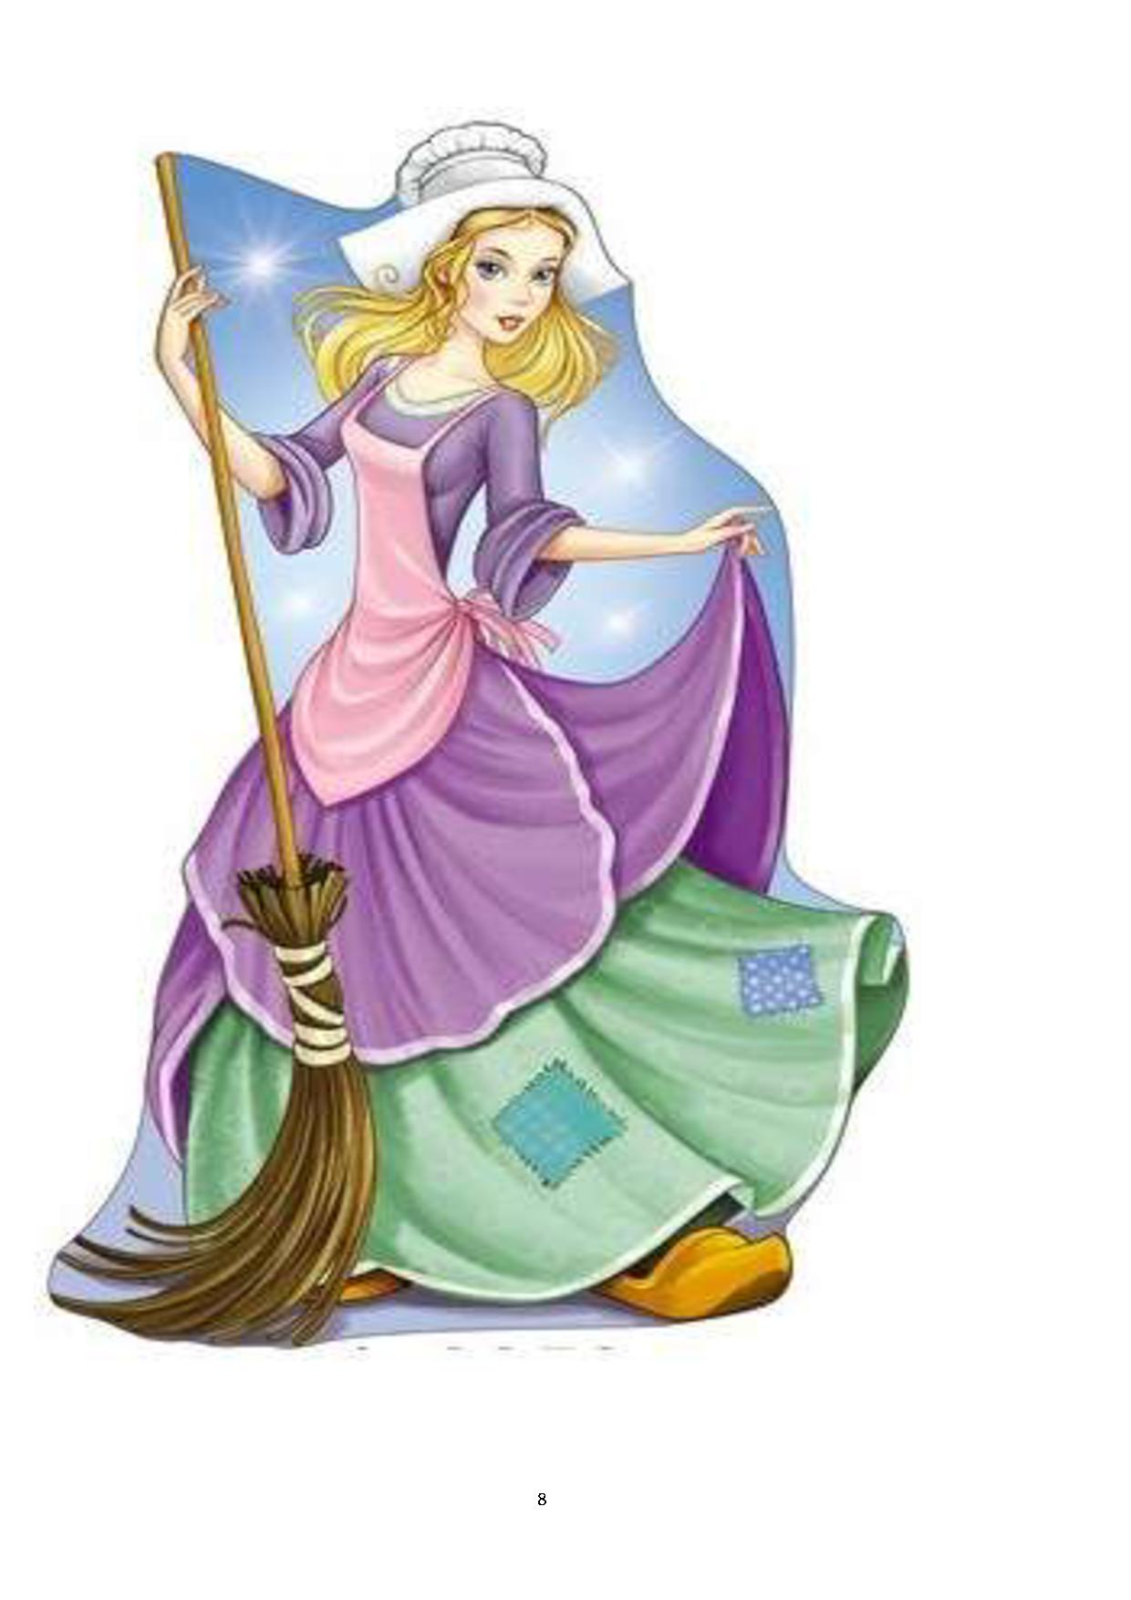

**Сценарий**

**выпускного праздника**

**по мотивам сказки «Золушка»**

**Девочка рассказчица.**

Сказка в гости к нам идет

Тихо песенку поет

В Королевство приглашает

И выпускников встречает

Гости, в зал наш приходите

И себя вы покажите

Объявляем бал весной

Наш веселый выпускной

Люди сказочной страны

Быть на бале том должны.

Встречаем выпускников (***Муз)*** 2024 года

Выходят дети пот парам (вед называет ФИ)

**1 ребенок:**

Наш детский сад с утра украшен

сегодня праздник выпускной

И мы гордимся нашим садом

Ведь он для нас как дом родной

**2 ребенок:**

Здесь мы играли и шалили, росли

Здесь наши детские годы прошли  
Каждое утро спешили сюда

Нам эти дни не забыть никогда.

**3 ребенок:**

Сегодня день весенний светлый

Такой волнующий для нас.

Промчится время незаметно

Нас встретит школа, 1 класс.

**Песня «Скоро в школу»**

**4 ребенок:**

Украшен ярко светлый зал  
Воздушными шарами.  
Мы в детский сад пришли на бал  
С родными и друзьями.

**5 ребенок:**

- Нам здесь жилось так весело,  
Мы пели и плясали….  
И даже не заметили,  
Как вдруг большими стали.

**6 ребенок:**

Нарядные сейчас стоим,  
Слова, волнуясь, говорим,

Как грустно покидать наш сад,  
Но дан уже нам школьный старт.

**7 ребенок:**

Нам школа открывает дверь,  
Но ты, любимый сад, поверь,  
Что не забудем никогда,  
Свои дошкольные года!

**Песня «Сегодня денек знаменательный» (ссылка)**

**Вед.**

Любят сказки все на свете!  
Любят взрослые и дети!  
Любят слушать и смотреть.  
Сказки могут душу греть.

В сказке может все случиться,  
Наша сказка впереди.  
Сказка в двери к нам стучится,  
Скажем сказке: «Заходи»!

*МУЗ. Вход Золушки*  
**Золушка.:** Называют Золушкой меня,

                Потому, что с самого утра

                 Я все мою, убираю,

                 Стол к обеду накрываю.

                Перемою всю посуду,

                Пирожки к обеду будут,

                Чтобы в доме не сердились,

                 Не ругались и не злились.

*Волшебная муз(подметает)*

**Муз.**  *Золушка трет казанок.*

*Входит мачеха*

**Мачеха. Мои дочки, мои ненаглядные, где вы?**

*Подбегают 2 девочки.*

**1 и 2 дочь.** (подбегают)Да, мамочка.  
Ой, мои милые крошки. Пришло время собираться на бал, выпускной бал. Бусы, сережки, туфельки. Да, и конечно же платья для настоящих принцесс.

**Золушка**. Мачеха, как здорово, что мы все пойдем на бал. Будем петь и веселиться, в вальсе музыки кружиться

**Мачеха.** Милое дитя, милая Золушка прелестная. Ведь на бал пойдем только мы. У тебя так много дел.

**Золушка.** Матушка, я все уже давно сделала.

**Мачеха.** Что ты сделала?

**Золушка.** И платье сшила, посмотрите, какое же оно красивое!

**Мачеха.** Милое мое дитя, повторяю, на бал идем только мы. (Берет пакеты с крупой). Вот тебе задание, вот эти мешочки. В них фасоль и горох. Тебе надо все перебрать, отделить фасоль от гороха. Ты все поняла, моя милая? Так что некогда тебе по балам разгуливать. Так, мои крошки, за мной на бал. (уходят)

**Золушка.** (Под вальс «подметает» и уходит опустив голову)

**Девочка рассказчица.** А в это время в замке начинался выпускной бал

**Полька Дунаевского**

Из-за камина выходят мышки

**1 мышка** (дев). Ап-чхи

**2 мышка** (мальч). Будь здорова.

**1 мышка**. Золушка, а почему ты грустишь?

**Золушка.** Нет, нет я вовсе не грущу.

**2 мышка** (мальч). А чем ты занята?

**Золушка.** Мачеха дала мне задание. Нужно перебрать крупу в этом мешке и отделить горох от фасоли., полить розы. Потом я смогу помечтать о сказочном и красивом бале.

**2 мышка.** Так мы тебе поможем. С нами ты справишься намного быстрее.

**Золушка.** Было бы замечательно.

**1 мышка**. Ребята, поможем Золушке перебрать мешок?

Дети. Да

**Вед.** У горошин есть цифра от 1 до 8. На каждой фасолине есть цифра от 1 до 8. Вы должны будете по порядку собрать все горошинки по цифрам, фасолины тоже. Нужно выстроиться по порядку, мы проверим. А потом перевернете карточки и посмотрим, что же там будет написано.

Начинаем. Раз, два, три, игру начни! (выпускной бал 2024)

**Игра**

**Золушка.** Как здорово у вас получилось! Спасибо за помощь!

Мышка. Остались только розы. В этом вам помогут маленькие друзья. До свидания, Золушка.

***Муз****.* Выходят малыши с девочками выпускницами. Становятся по парам, лицом к друг. Другу.

**Танец «У тебя, у меня»**

1 дев (выпуск). Что такое детство?

1 малыш. Это песня.

2 дев (выпуск). Что такое детство?

2 малыш. Это мы.

3 дев (выпуск). Что такое детство?

3 малыш. Это садик и наши детские мечты.

4 малыш. О чем вы мечтаете?

2 дев (выпуск). Я мечтаю о новом портфеле.

3 дев (выпуск). Я мечтаю о тетради с цветочками.

4 дев (выпуск). Я мечтаю подружиться с новыми ребятами и найти друзей.

5 дев (выпуск). Я мечтаю познакомиться с учительницей.

1 дев (выпуск). А я мечтаю услышать первый школьный звонок.

**Песня «Звенит звонок»**

***МУЗ*** *Девочки уводят малышей и выходят с букетами*

**1 дев (выпуск).** Всех, кто трудится в детском саду,  
Вас сегодня мы благодарим!  
**2 дев (выпуск).** Ведь уходим мы в этом году,  
Потому и немного грустим!  
**3 дев (выпуск).** Ну а с вами пусть будет успех,  
Много радости, счастья, добра.

**4 дев (выпуск).** Будет слышен пускай детский смех,  
Ведь вокруг вас всегда детвора!

**5 дев (выпуск).** Сегодня садик покидаем и благодарность выражаем

Хотим мы вам сказать спасибо, за то, что были мы счастливы!

***МУЗ.*** *Дарят цветы*

***Волшебная муз***. *Золушка задумчиво сидит у камина. По кругу идет Фея, подходит к Золушке.*

**Фея.** Здравствуй, моя дорогая крестница. От чего ты еще не на балу?

**Золушка.** Ох, дорогая моя крестная, как мне не грустить? Мачеха поручила мне очень много дел.

**Фея.** Как вижу ты уже все сделала, пора на бал!

Запрягайте лошадей,

Колокольчик звонче.

Бал, встречай своих гостей!

В нашей песней громкой!

*Муз. Идут по кругу, держась за руку. Уходят. Золушка переодевается.*

**Вед.1.** Ступенька за ступенькой. Мы поднимаемся по **радужной** **лестнице**. Эх, эта радуга жизни, как ты красива, но и как ты быстротечна, точно также как быстротечна и неумолимо время, ещё совсем недавно вы пришли в детский сад, и вот вы уже выпускники, и мы вас провожаем в школу!

**Ребенок 1.**Не грустите, наши любимые воспитатели!  
Приходить к вам в гости будем, обязательно  
Спасибо вам за доброту,  
Терпение и ласку,  
За добрый голос, за игру,  
Рассказанную сказку.

Мы, вспоминая детский сад,  
Не раз «Спасибо!» скажем Вам-Алла Игоревна!

**Ребенок 2**. Первая большая школа,  
Наш любимый детский сад,  
С нами вы – вторая мама,  
Занимались день за днем.  
И теперь мы в первый класс  
Вместе за руки пойдем.

**Песня «Воспитатель наш»**

*Выходит, золушка и поет 3 куплет. В конце песни и садится вместе со всеми.*

***Музыка.*** *Выходит король и принц.*

**Король.** Какая чудесная песенка! Что за незнакомка ее спела?

**Принц**. Я впервые ее вижу.

**Король.** Так пойди и познакомься, и разузнай все о ней. Танцуем вальс.

*Принц приглашает Золушку.*

**Вальс**

**Принц**. Я никогда не видал таких красивых девочек. Я очень хочу вместе с нею учиться в школе.

**Король.** Как в школе? Придворного ко мне!

*Выходит придворный*

**Придворный**. Ваше высочество?

**Король**. Караул, караул! Что за безобразие? Почему меня не предупредили, что мой сын вырос и собирается в школу? Он же еще маленький!!!

**Придворный**. Вы считаете, что он еще не готов к школе? Да вы ошибаетесь. Принц уже хорошо читает и считает.

Чтобы в школу отправляться, надо в цифрах разбираться. Цифры запоминайте, и быстрей в кружки вставайте.

**Игра с цифрами**

*Король. Какие замечательные … приятно видеть такое множество улыбок!*

**Песня «Улыбки ключики»**

**Король.** Вот теперь я вижу, что мой мальчик вырос и готов идти в школу. Приходит пора прощаться с детским садом (плачет).

*Гладит его по голове, уходят*

*Выходят воспитатели*

**Воспитатель 1.** Конечно, дорогие родители. Ваши дети выросли и стали совсем взрослыми. Дорогие ребята, мы поздравляем вас с вашим первым выпускным.

**Воспитатель 2.** Стали вы совсем большие, наши милые мальчишки и девчонки золотые

**Воспитатель 1.** Впереди вас ждут дороги, только вы шагайте смело.

**Воспитатель 2.** Повстречайте счастья много, и друзей хороших, верных**!**

**Воспитатель 1.** Почитайте много книжек и науки познавайте

**Воспитатель 2.** Вырастая вы большими, детский сад не забывайте.

*Песня «Ну вот настал прощанья час»???????????*

**Девочка рассказчица.** Время на балу летит незаметно. Часы начали отсчитывать 12 ударов.

Золушка и принц стоят напротив друг друга, взявшись за руки.

**Золушка**. (мечется) Полночь, мне пора! Прощайте принц! *(Убегает оставив туфельку)*

**Принц.** Куда же вы? Остановитесь. (берет туфельку) Только туфелька теперь напоминает мне о ней.

**Король.** Ее необходимо отыскать! Эй стража, отправляйтесь на поиски прекрасной незнакомки. Да не забудьте сапоги-скороходы.

*Муз.( торжеств марш)Король идет по кругу, за ним принц и стража. Уходят из зала.*

*Танец Дорога к солнцу*

*Входит Мачеха и подходят стражники (звук трубы)*

**Мачеха.** Здравствуйте, многоуважаемая королевская стража. Какая честь видеть вас в моем доме. По какому поводу пожаловали?

**Стражник.** (читает указ). Мы ищем девочку, которой подойдет туфелька.

**Мачеха.** Вы пришли по адресу. У меня есть та, которую вы ищете. Милые крошки, ко мне. Вам не пришлось долго искать. Вот мои дочки. Это …. , а это ….. Примеряйте свою туфельку.

*Меряют ничего не получается*

**Мачеха.** Ох, что ты будешь делать. Так я сама. Ничего не умеете. ….. садись (примеряет второй дочери, не получается. Зовет Золушку)

*Золушка приходит*

**Мачеха.** Дорогая, помоги сестрице. Обуй пожалуйста эту туфельку. Постарайся, у тебя ведь золотые ручки. Помоги, прелестное создание. (обувает, но ничего не получается) **Мачеха.** Ну что же делать? (мечется)

**Стражник.** *(Золушке)* А вы не хотите примерить. Может вам подойдет?

**Мачеха.** Золушке?

**Стражник. (***надевает Золушке)*

*Золушка достает вторую туфельку.*

**Мачеха.** Еще и вторая отыскалась?!

**Стражник.** Вот здорово, что мы вас нашли.

**Мачеха.** *Охает и просит прощения у Золушки). Ты нас простишь?*

**Золушка.** Ничего, я вас прощаю

**Мачеха.** Спасибо. (Уходит)

**Девочка рассказчица.** А в замке уже вовсю готовились ко встрече гостей, накрывали столы, музыканты играли веселые мелодии. А король со своим сыном ждал появление Золушки. Принц был счастлив оттого, что каждый школьный день проведет за одной партой с Золушкой.